Писатели-юбиляры
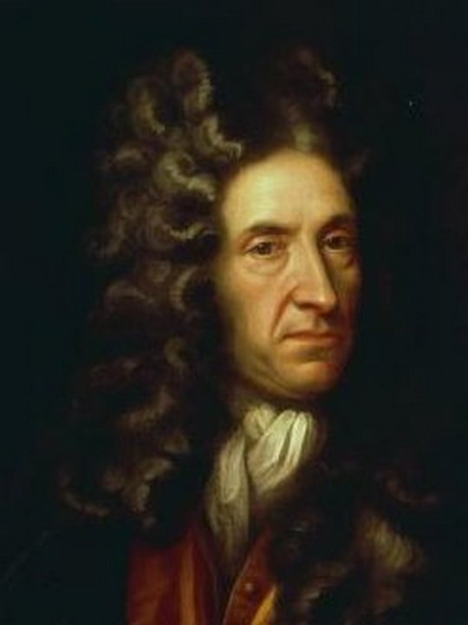 | 355 лет со дня рождения Дефо Даниеля (1660 – 1731), английского писателя, публициста, журналиста, основоположника экономической журналистики, автора романа «Жизнь и удивительные приключения Робинзона Крузо».
Январь
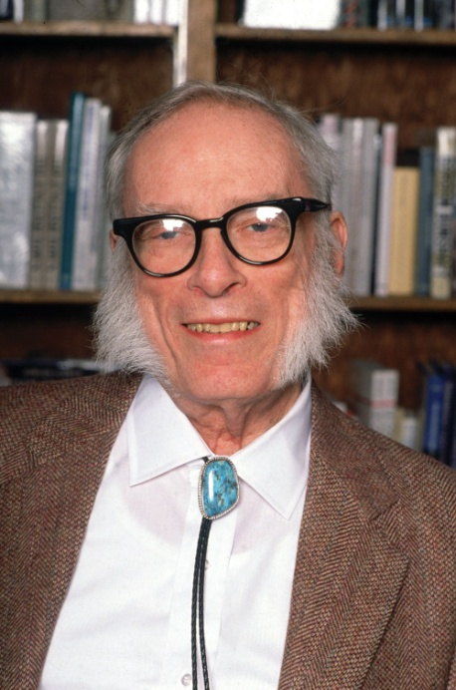 | 2 января 95 лет со дня рождения Айзека Азимова (1920 -1992), американского писателя-фантаста, ученого. Автор около 500 книг, в основном художественных (в жанре научной фантастики, но также и в других жанрах: фэнтези, детектив, юмор) и научно-популярных (в самых разных областях — от астрономии и генетики до истории и литературоведения).  Среди наиболее известных произведений писателя – романы «Стальные пещеры», «Конец вечности», «Обнаженное солнце», «Сами боги», грандиозный цикл «Основание» «Академия»), а также серия рассказов, в которых впервые сформулированы знаменитые три закона роботехники.
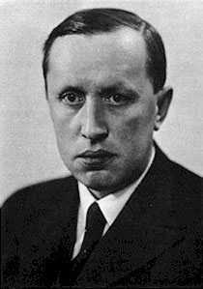 | 9 января – 125 лет со дня рождения Карела Чапека (1890 - 1939), чешского писателя, прозаика и драматурга, фантаста. Автор пьес, романов, а также множества рассказов, эссе, фельетонов, сказок, очерков и путевых заметок. «Война с саламандрами» – книга, явившаяся вершиной его творческой деятельности и обессмертившая его имя.
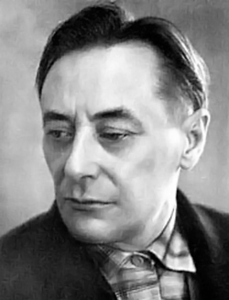 | 12 января - 100 лет со дня рождения Вадима Сергеевича Шефнера (1915-2002), поэта, прозаика. Сборник стихов «Защита», поэма «Встреча в пригороде», повесть «Сестра печали» посвящены героическим защитникам Ленинграда.
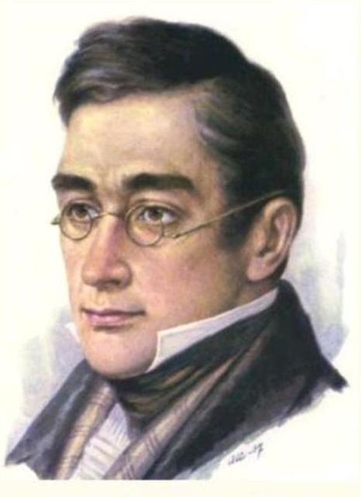 | 15 января – 220 лет со дня рождения Александра Сергеевича Грибоедова (1795 - 1829), русского дипломата, поэта, драматурга, пианиста и композитора. Автор пьесы «Горе от ума», которую до сих ставят в театрах России. Она послужила источником многочисленных крылатых фраз.
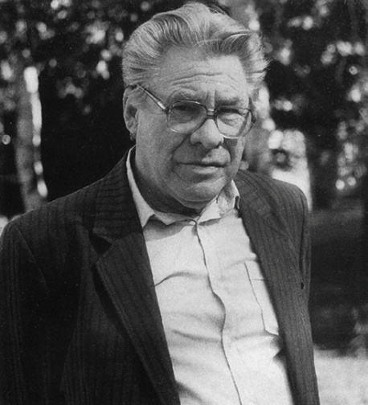 | 15 января – 90 лет со дня рождения Евгения Ивановича Носова (1925 - 2002), русского писателя, прозаика, автора повестей и рассказов. Важнейшие его темы — военная и деревенская. Наиболее известные произведения: повесть «Усвятские шлемоносцы», книга рассказов для младших школьников «Где просыпается солнце»; повести и рассказы «В чистом поле»; книга рассказов для старших школьников «Красное вино победы».
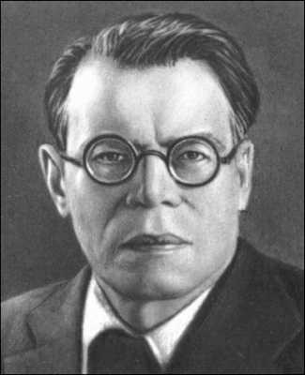 | 19 января – 115 лет со дня рождения Михаила Васильевича Исаковского (1900 - 1973), русского поэта, автора лирических стихов, многие из которых стали народными песнями. Наиболее известны «Катюша» и «Враги сожгли родную хату» (музыка М.И. Блантера), «В лесу прифронтовом», «Летят перелётные птицы», «Одинокая гармонь», «Огонёк».
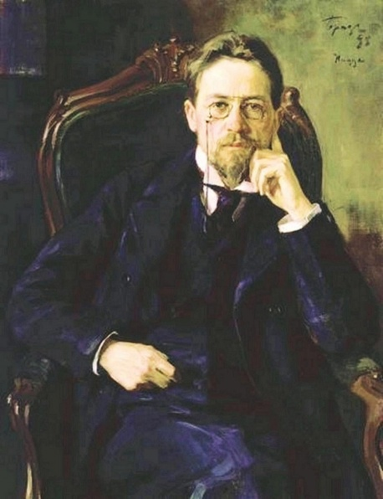 | 29 января - 150 лет со дня рождения Антона Павловича Чехова (1860 - 1904), русского писателя, общепризнанного классика мировой литературы. Почетный академик Императорской Академии наук по Разряду изящной словесности (1900—1902). Один из самых известных драматургов мира. Его произведения переведены более чем на 100 языков. Пьесы А.П.Чехова, в особенности «Чайка», «Три сестры» и «Вишнёвый сад», на протяжении более 100 лет ставятся во многих театрах мира.
Февраль
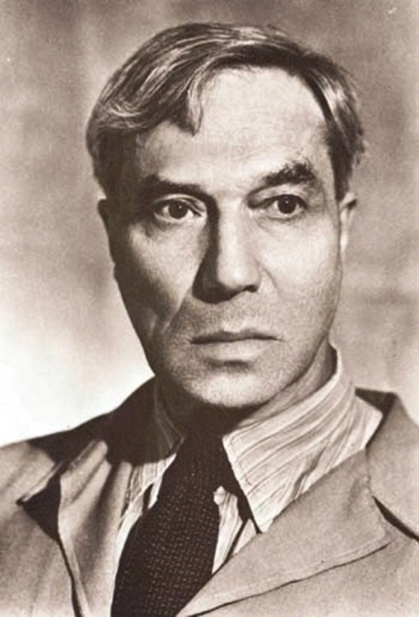 | 10 февраля – 125 лет со дня рождения Бориса Леонидовича Пастернака (1890 - 1960), русского поэта, прозаика и переводчика, лауреата Нобелевской премии по литературе (1958). Автор поэтических сборников «Сестра моя жизнь», «Темы и вариации», «Второе рождение», «На ранних поездах», цикла «Высокая болезнь», «Когда разгуляется», поэм «Девятьсот пятый год», «Лейтенант Шмидт» и романа «Доктор Живаго», вошедшего в золотой фонд мировой литературы.
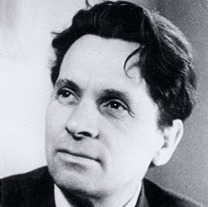 | 29 февраля – 95 лет со дня рождения Федора Александровича Абрамова (1920 - 1983), русского писателя, литературоведа, публициста, одного из наиболее известных представителей так называемой «деревенской прозы», значительного направления советской литературы 1960—1980-х годов. Наиболее известные произведения: трилогия «Пряслины» (присуждена Государственная премия СССР в 1975 г.); роман «Дом», повести «Безотцовщина», «Пелагея», «Деревянные кони», «Алька».
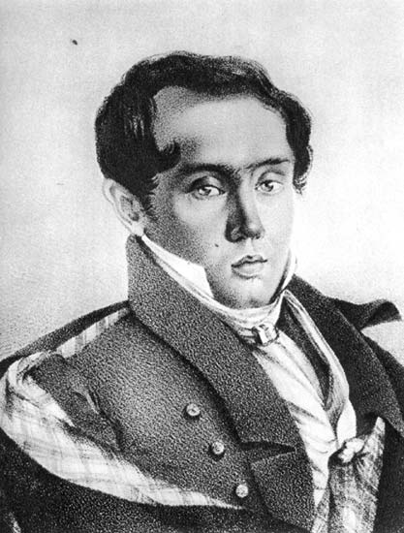 | 2 марта – 215 лет со дня рождения Евгения Абрамовича Баратынского (Боратынского) (1800 – 1844), русского поэта. Знаменитая книга «Сумерки» явилась одним из величайших взлетов русской лирической поэзии XIX века.
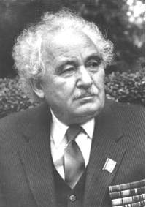 | 8 марта - 95 лет со дня рождения писателя Ивана Фотиевича Стаднюка (1920-1994), прозаика, сценариста, драматурга и военного журналиста. Жизни армии и ее ратному подвигу в разных обстоятельствах посвящены сборники повестей и рассказов Стаднюка: «Сердце солдата», «Люди с оружием», «Место происшествия – фронт», «Сердце помнит», «Максим Перепелица».
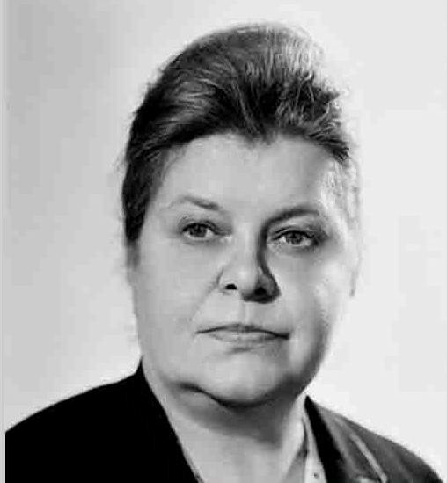 | 20 марта - 110 лет со дня рождения Веры Федоровны Пановой (1905 - 1973), русской писательницы. Первыми крупными произведениями Пановой были первая редакция романа «Евдокия» («Семья Пирожковых»), роман «Спутники», пьеса «Метелица» («Военнопленные»).
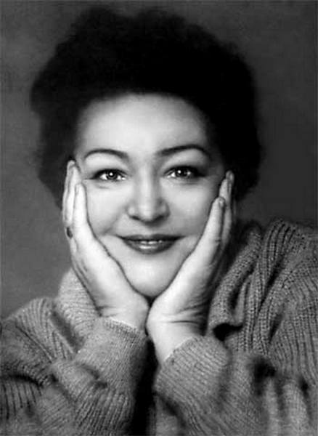 | 27 марта - 100 лет со дня рождения Вероники Михайловны Тушновой (1915 - 1965), русской поэтессы. Писала в жанре любовной лирики. Переводчица. На её стихи написаны популярные песни: «Не отрекаются, любя», «А знаешь, всё ещё будет!..», «Сто часов счастья» и другие.
Апрель
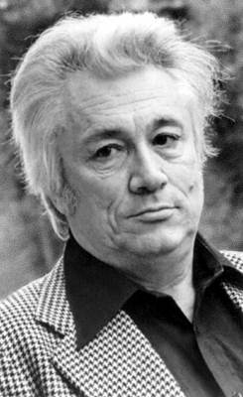 | 3 апреля – 95 лет со дня рождения Юрия Марковича Нагибина (1920 – 1994), русского писателя - прозаика, журналиста и сценариста. Славу непревзойдённого новеллиста принесли рассказы «Зимний дуб», «Комаров», «Срочно требуются седые человеческие волосы», «Пик удачи», «Машинистка живёт на шестом этаже».
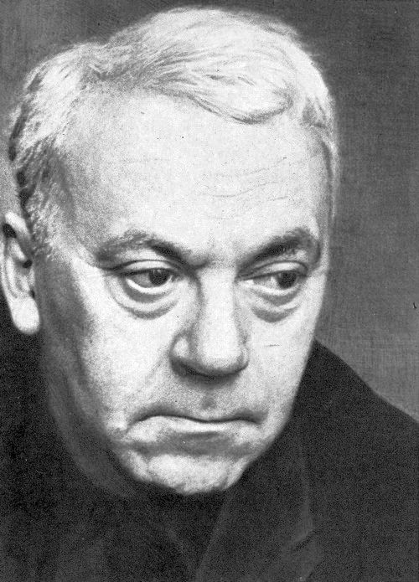 | 4 апреля – 105 лет со дня рождения Юрия Павловича Германа (1910 - 1967) - русского писателя, драматурга, киносценариста. Главные герои произведений Германа – чекисты (цикл рассказов о Ф.Э. Дзержинском «Железный Феликс», «Лапшин») и медики (пьесы о Н.И. Пирогове «Сын народа» и «Друг народа»; трилогия «Дело, которому ты служишь», «Дорогой мой человек», «Я отвечаю за всё»).
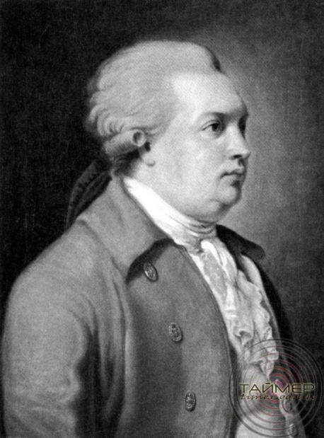 | 14 апреля - 270 лет со дня рождения Дениса Ивановича Фонвизина (1745-1792), писателя, драматурга. Фонвизин – русский литератор екатерининской эпохи, создатель русской бытовой комедии.
Май
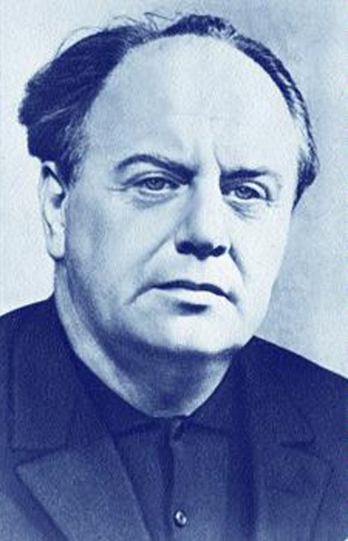 | 5 мая – 100 лет со дня рождения Евгения Ароновича Долматовского (1915 — 1994), русского поэта, автора слов многих известных советских песен. Наибольшую известность Долматовскому принесли написанные на его слова песни: «Случайный вальс», «Песня о Днепре», «Добровольцы» М. Г. Фрадкина, «Сормовская лирическая» Б. А. Мокроусова, «Моя любимая» М. И. Блантера, «Второе сердце», «Любимый город» и «Лизавета» Н. В. Богословского), многие из которых звучали в популярных кинофильмах («Истребители», «Александр Пархоменко», «Встреча на Эльбе»).
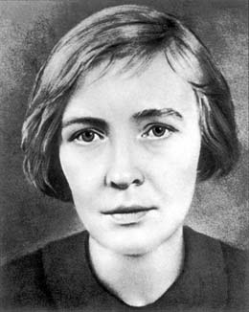 | 16 мая – 105 лет со дня рождения Ольги Федоровны Берггольц (1910 – 1975), русской поэтессы. В годы Великой Отечественной войны, оставаясь в осажденном Ленинграде, работала на радио, почти ежедневно обращаясь к мужеству жителей города. В это время Берггольц создала свои лучшие поэмы «Февральский дневник», «Ленинградскую поэму».
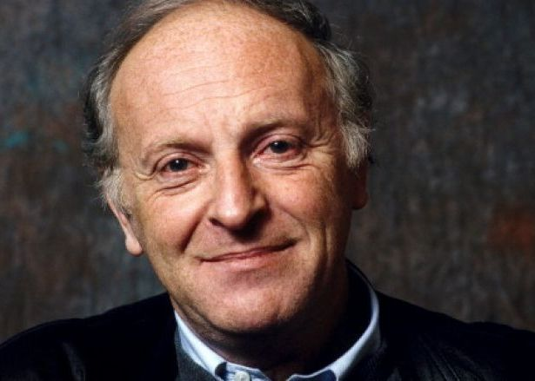 | 24 мая – 75 лет со дня рождения Иосифа Александровича Бродского (1940 — 1996), поэта, драматурга, переводчика. В 1987 году стал лауреатом Нобелевской премии по литературе «за всеобъемлющее творчество, проникнутое ясностью мысли и поэтической интенсивностью».
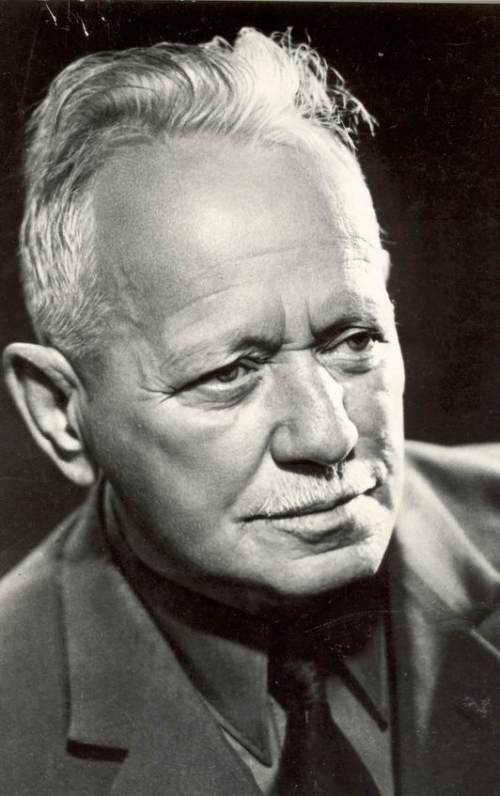 | 24 мая - 110 лет со дня рождения Михаила Александровича Шолохова (1905 — 1984) — советского писателя и общественного деятеля, Лауреата Нобелевской премии по литературе (1965 год). Российскую и мировую известность Шолохову принесли произведения: «Донские рассказы», «Тихий Дон», «Поднятая целина», «Они сражались за Родину», «Судьба человека».
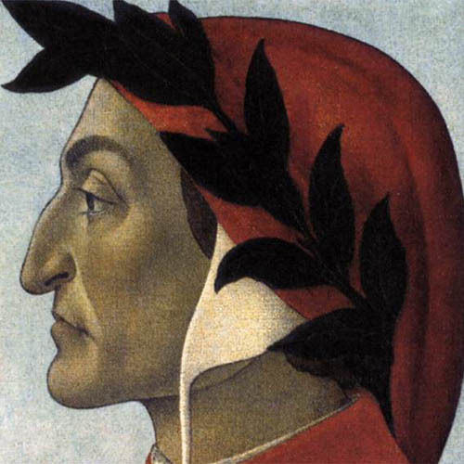 | Май (вторая половина мая) – 745 лет со дня рождения Данте Алигьери(1265 – 1321), итальянского поэта, богослова, политического деятеля, одного из основоположников литературного итальянского языка. Он вошел в историю мировой литературы как автор монументального эпического труда - «Божественная комедия», отразившего взгляд с точки зрения христианской морали на бренную и короткую человеческую жизнь.
Июнь
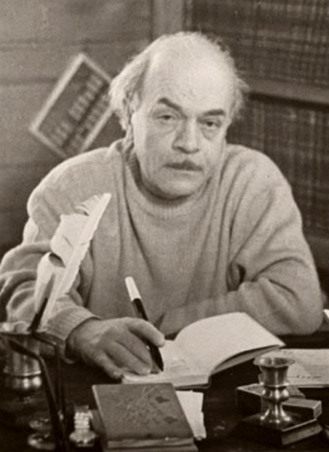 | 1 июня – 95 лет со дня рождения поэта Давида Самойловича Самойлова (1920-1990), русского поэта, переводчика. Основные поэтические сборники лирико-философских стихов «Второй перевал» (1963), «Дни» (1970), «Волна и камень» (1974), «Весть» (1978), «Залив» (1981), «Голоса за холмами» (1985) — о военных годах, современном поколении, о назначении искусства, на исторические сюжеты. В 1988 году был удостоен Государственной премии СССР. Стихи Давида Самойлова переведеные на многие европейские языки, выходили отдельными изданиями в нескольких странах. Также Самойлов много переводил с венгерского, литовского, польского, чешского языков, языков народов СССР.
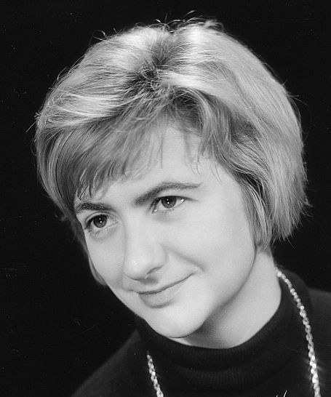 | 21 июня - 80 лет со дня рождения Франсуазы Саган (1935 - 2004) - французской писательницы, драматурга. Произведения: «Немного солнца в холодной воде», «Здравствуй, грусть» и другие.
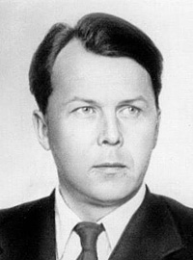 | 21 июня – 105 лет со дня рождения Александра Трифоновича Твардовского (1910 - 1971), русского поэта. Автор стихотворений и поэм «Страна Муравия», «Дом у дороги», «За далью – даль», «По праву памяти». Подлинную славу Александру Твардовскому принесли произведения, созданные в годы Великой Отечественной войны, прежде всего поэма «Василий Теркин».
Июль
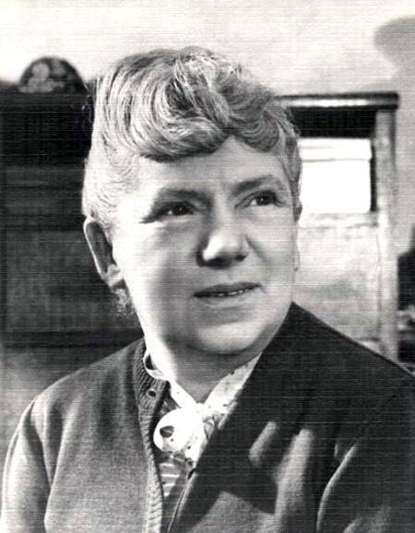 | 10 июля - 125 лет со дня рождения Веры Михайловны Инбер (1890-1972), писательницы. Писала лирику (сборники «Сыну, которого нет», «Вполголоса», «Анкета времени»), поэмы («Пулковский меридиан» о подвиге блокадного Ленинграда), прозу, произведения для детей.
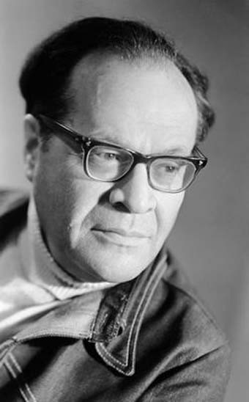 | 23 июля - 100 лет со дня рождения – Михаила Львовича Матусовского (1915 - 1990), русского поэта-песенника. Популярные песни на стихи М. Матусовского: «Баллада о солдате», «Березовый сок», «Вместе весело шагать», «Вологда», «Летите, голуби, летите», «Московские окна», «На безымянной высоте», «Подмосковные вечера», «С чего начинается Родина», «Сиреневый туман», «Старый клен», «Хорошие девчата», «Целую ночь соловей нам насвистывал», «Школьный вальс», «Это было недавно».
Август
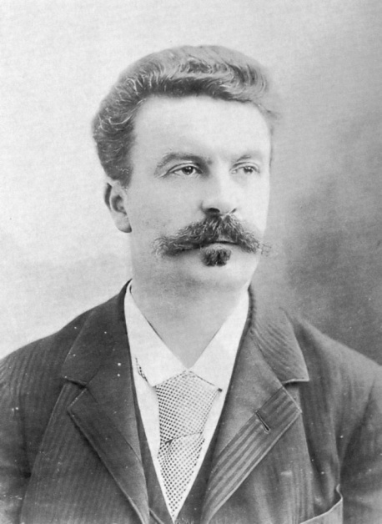 | 5 августа - 165 лет со дня рождения Ги де Мопассана (1850-1893), французского писателя. Темы творчества Мопассана связаны с повседневной жизнью в его эпоху и личной жизнью автора. Также темами творчества являлись Франко-прусская война и немецкая оккупация, тема женщины, особенно – жертвы насилия, тема семьи и детей, собственный пессимизм писателя.
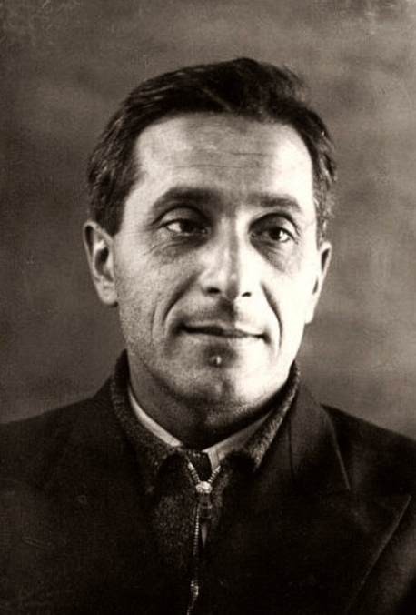 | 10 августа - 120 лет со дня рождения русского писателя Михаила Михайловича Зощенко (1895-1958). Основной жанр Зощенко – комическая новелла. Неизменный герой юмориста – городской мещанин послереволюционного времени, чаще всего мелкий служащий. Является автором многих произведений для детей, например, «Галоши и мороженое», «Елка», «Бабушкин подарок», «Не надо врать» и другие.
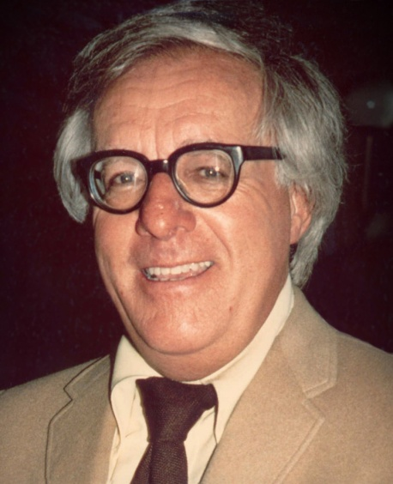 | 22 августа – 95 лет со дня рождения Рея Брэдбери (1920 - 2012), американского писателя-фантаста. Всемирная слава пришла к Брэдбери после издания романа «451 градус по Фаренгейту» в 1953 году.
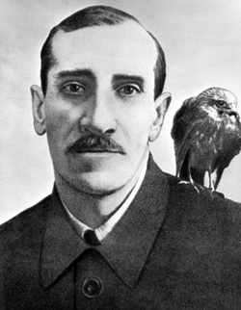 | 23 августа – 130 лет со дня рождения Александра Степановича Грина (1880 –1932), русского писателя - прозаика, поэта. Являлся представителем неоромантизма, автором философско-психологических, с элементами символической фантастики, произведений. Самые известные книги – «Бегущая по волнам» и «Алые паруса».
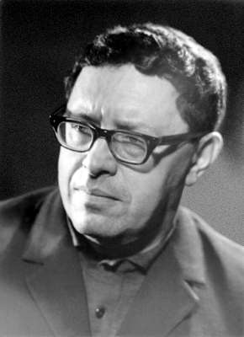 | 28 августа – 90 лет со дня рождения Юрия Валентиновича Трифонова (1925 —1981) — советского писателя. Мастер «городской» прозы, одна из главных фигур литературного процесса 1960-х–1970-х годов в СССР. Самую большую славу писателю принесла повесть «Дом на набережной».
Сентябрь
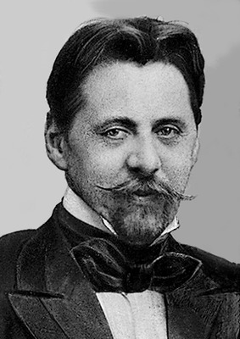 | 1 сентября - 160 лет со дня рождения Иннокентия Фёдоровича Анненского (1855-1909), русского поэта, драматурга, переводчика, критика. В своих поэтических произведениях Анненский старался уловить и показать характер внутреннего разлада личности, возможность распада сознания человека под давлением «непостигаемой» и «постигаемой» (реальный город рубежа эпох) действительности.
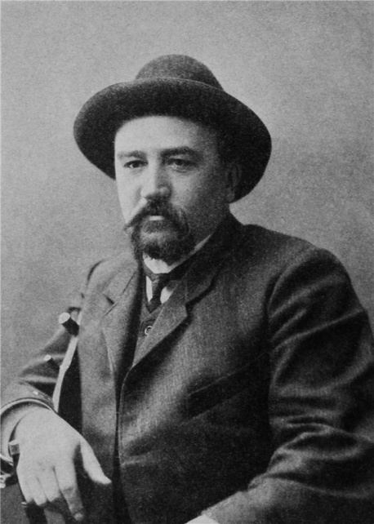 | 7 сентября – 145 лет со дня рождения Александр Иванович Куприна (1870 –1938), русского писателя. Из-под пера писателя, которого сразу после смерти признали классиком, вышло 16 крупных произведений: повестей и романов, многие из которых («Впотьмах», «Молох», «Олеся», «Гранатовый браслет») стали хрестоматийными. Куприным написано более ста рассказов и около тысячи очерков.
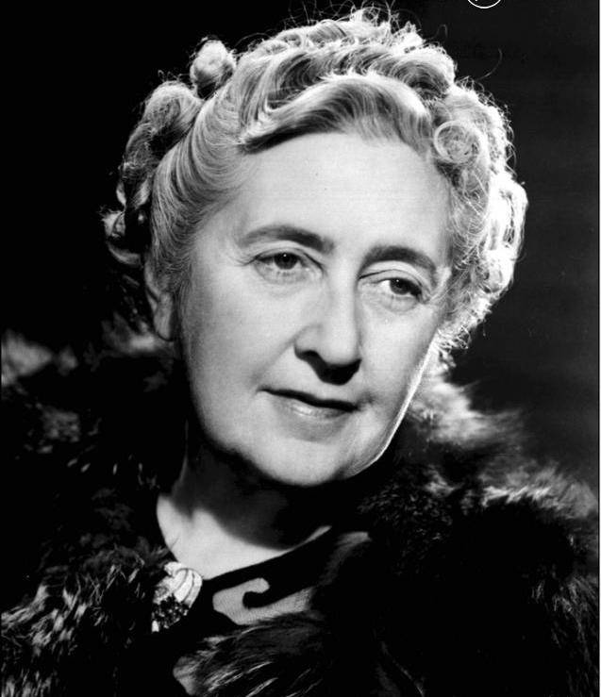 | 15 сентября – 125 лет со дня рождения английской писательницы Агаты Кристи (1890-1976). Относится к числу самых известных в мире авторов детективной прозы и является одним из самых публикуемых писателей за всю историю человечества.
Октябрь
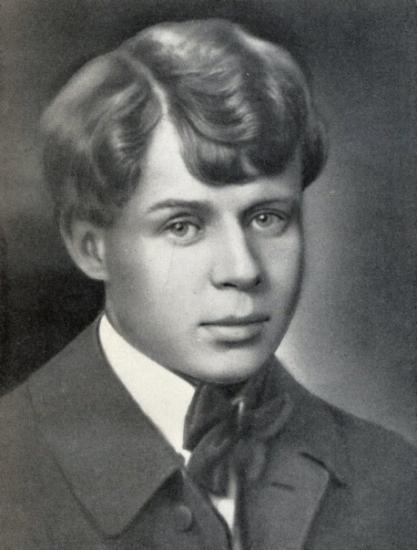 | 3 октября – 120 лет со дня рождения поэта С. А. Есенина (1895—1925). Представитель новокрестьянской поэзии и лирики, а в более позднем периоде творчества – и имажинизма, Есенин с первых поэтических сборников («Радуница», «Сельский часослов») выступил как тонкий лирик, мастер глубоко психологизированного пейзажа, певец крестьянской Руси, знаток народного языка и народной души.
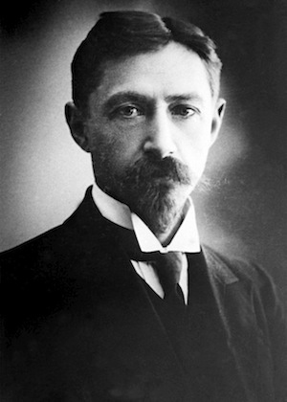 | 22 октября –140 лет со дня рождения Ивана Алексеевича Бунина (1870 –1953) русского писателя, поэта, первого русского лауреата Нобелевской премии по литературе (1933). Среди произведений Ивана Алексеевича Бунина - роман, повести, рассказы, новеллы, очерки, стихотворения, мемуары, переводы произведений классиков мировой поэзии.
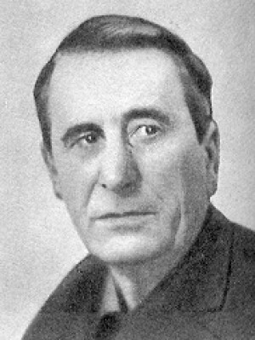 | 30 октября – 95 лет со дня рождения Вячеслава Леонидовича Кондратьева (1920 -1993), русского писателя-фронтовика, выступавшего за подлинную правду о войне. Известность писателю принесли повести «Сашка», «Борькины пути-дороги», «Отпуск по ранению», рассказ «День победы в Чернове».
Ноябрь
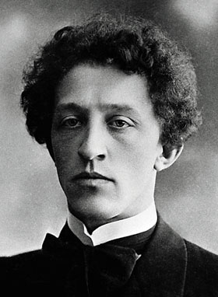 | 28 ноября – 135 лет со дня рождения поэта Александра Александровича Блока (1880-1921), русского поэта. Блок – классик русской литературы XX столетия, один из величайших поэтов России.
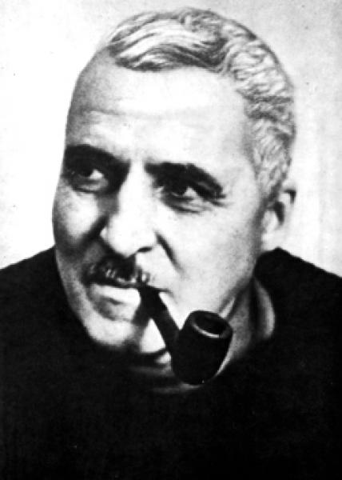 | 28 ноября – 100 лет со дня рождения Константина Михайловича Симонова (1915—1979), поэта, прозаика и драматурга. Одним из первых обратился к теме русского человека на войне (пьеса «Русские люди, повесть «Дни и ночи»). Широкую популярность приобрела в годы войны Симоновская лирика - «Ты помнишь, Алеша, дороги Смоленщины...», «Жди меня», «Убей его!», «Война», где мотивы патриотизма, мужества и героики соединены с мотивами фронтовой дружбы, любви, верности. Поэт создал трилогию «Живые и мёртвые» (Ленинская премия, 1974): романы «Живые и мёртвые», «Солдатами не рождаются», «Последнее лето» - широкое художественное исследование пути советского народа к победе в Великой Отечественной войне, По сценариям Симонова были поставлены фильмы «Парень из нашего города» (1942), «Жди меня» (1943), «Дни и ночи» (1943—1944), «Бессмертный гарнизон» (1956), «Нормандия-Неман» (1960, «Живые и мёртвые» (1964), «Двадцать дней без войны» (1976).
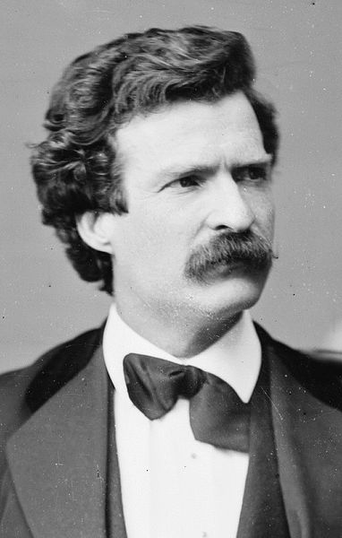 | 30 ноября – 180 лет со дня рождения Марка Твена (1835-1910), американского писателя. Самым большим вкладом Твена в американскую и мировую литературу считается роман «Приключения Гекльберри Финна». Также очень популярны «Приключения Тома Сойера», «Принц и нищий», «Янки из Коннектикута при дворе короля Артура» и сборник автобиографических рассказов «Жизнь на Миссисипи».
Декабрь
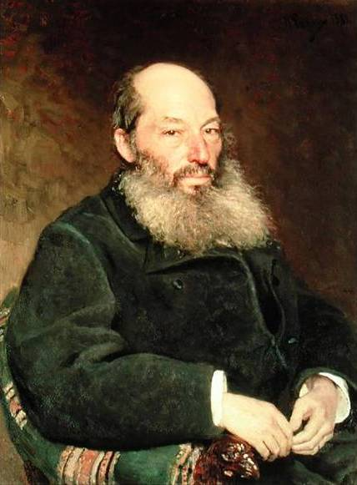 | 5 декабря – 195 лет со дня рождения Афанасия Афанасьевича Фета (1820—1892), русского поэта, переводчика. Фет – поздний романтик с явным тяготением к психологическому реализму и точности предметных описаний. Три основные его темы – природа, любовь, искусство, объединяемые темой красоты.
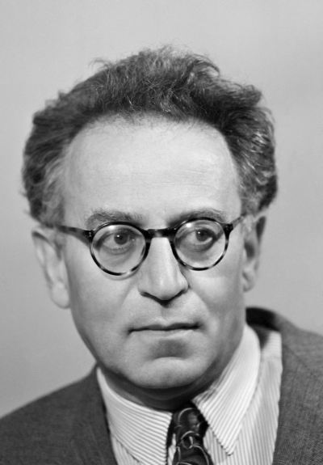 | 12 декабря - 110 лет со дня рождения Василия Семеновича Гроссмана (1905 —1964) — русского писателя и журналиста, военного корреспондента. На войне он начал писать сталинградские очерки, которые читались нарасхват на фронте и в тылу. Гроссман – автор романов «За правое дело», в которых писатель сделал попытку осмыслить увиденное на войне; «Жизнь и судьба».
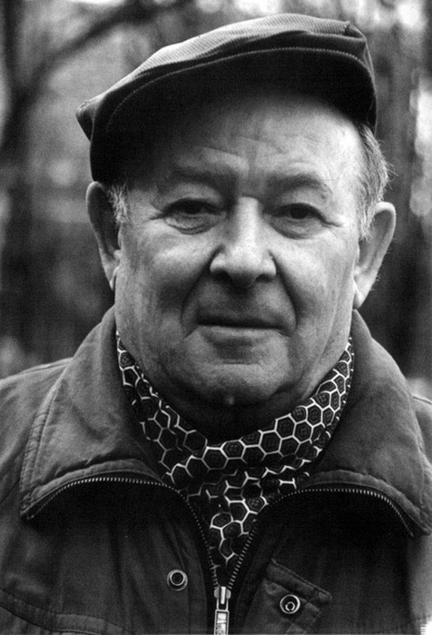 | 17 декабря – 90 лет со дня рождения Константина Яковлевича Ваншенкина (1925-2012), русского поэта, автора слов популярных песен: «Я люблю тебя, жизнь», «Алеша», «Русское поле», «Вальс расставания», «Женька», «За окошком свету мало», «Как провожают пароходы», «Тополя», «Нелетная погода», «Я спешу, извините меня».

